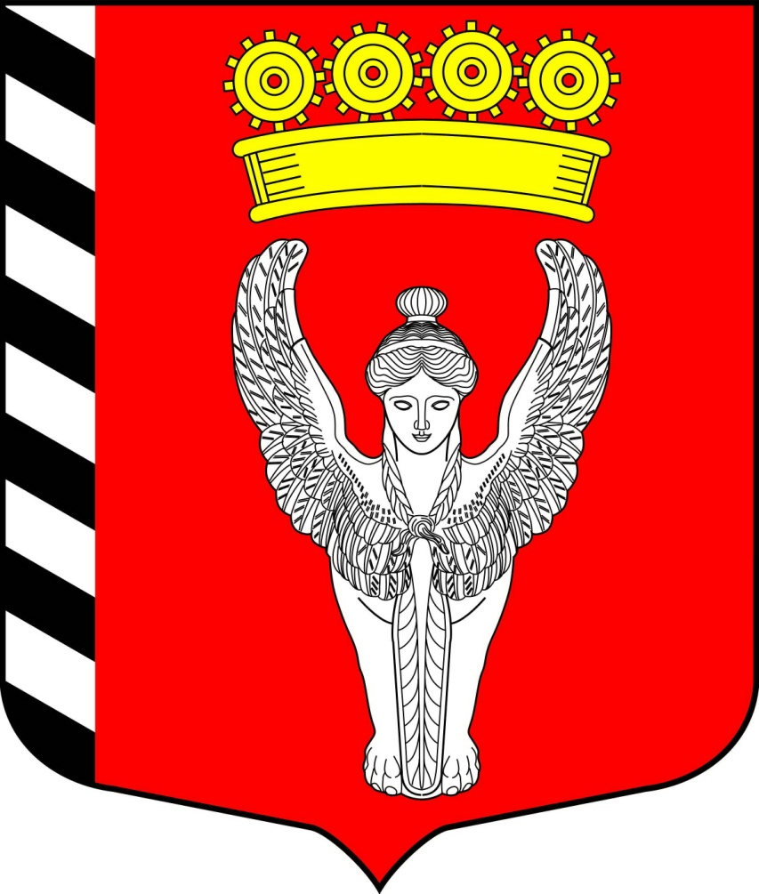
Муниципальный совет
7 внутригородского муниципального образования
созыв города федерального значения Санкт-Петербурга муниципальный округ Невская застава
2024г.-2029г. (Муниципальный совет МО Невская застава)
____________________________________________________________________________________

РЕШЕНИЕ

«31» марта 2025г N 02/03

г. Санкт-Петербург

О присвоении звания «Почетный житель внутригородского муниципального образования
Санкт-Петербурга муниципальный округ Невская застава»

В соответствии с подпунктом г) пункта 9 Перечня поручений Президента Российской Федерации по итогам 47-го заседания Российского организационного комитета «Победа» 15.01.2025 (№ Пр-490 от 09.03.2025), в ознаменование 80-летия Победы в Великой Отечественной войне 1941-1945 годов, отдавая дань глубокого уважения великому подвигу, героизму и самоотверженности ветеранов войны, на основании решения муниципального совета внутригородского муниципального образования города федерального значения Санкт-Петербурга Невская застава от 30.01.2013 № 01/03 «Об утверждении Положения о звании «Почетный житель внутригородского муниципального образования Санкт-Петербурга муниципальный округ Невская застава» муниципальный совет внутригородского муниципального образования города федерального значения Санкт-Петербурга муниципальный округ Невская застава, и протоколом заседания комиссии муниципального образования муниципальный округ Невская застава по рассмотрению материалов и предложений о присвоении звания Почетный житель МО Невская застава (далее Комиссия) от 17.03.2025г. Муниципальный совет муниципального образования муниципальный округ Невская застава,

РЕШИЛ:

1. Присвоить звание «Почетный житель внутригородского муниципального образования Санкт-Петербурга муниципальный округ Невская застава» лицам согласно приложению.
2. Главе внутригородского муниципального образования города федерального значения Санкт-Петербурга муниципальный округ Невская застава:
2.1. Организовать личное вручение лицам, удостоенным звания «Почетный житель внутригородского муниципального образования Санкт-Петербурга муниципальный округ Невская застава», нагрудного знака «Почетный житель внутригородского муниципального образования Санкт-Петербурга муниципальный округ Невская застава» и удостоверения к нему до 15.12.2025;
2.2. Обеспечить доведение информации о присвоении звания «Почетный житель внутригородского муниципального образования Санкт-Петербурга муниципальный округ Невская застава» до лиц, удостоенных звания «Почетный житель внутригородского муниципального образования Санкт-Петербурга муниципальный округ Невская застава», в течение одного дня после вступления в силу решения.
3. Настоящее решение вступает в силу со дня его официального обнародования
4. Разместить решение на официальном сайте внутригородского муниципального образования города федерального значения Санкт-Петербурга муниципальный округ Невская застава в информационно-телекоммуникационной сети «Интернет».
5. Контроль за выполнением решения возложить на главу внутригородского муниципального образования города федерального значения Санкт-Петербурга муниципальный округ Невская застава.

Глава муниципального образования: А.М. Киреенко

УТВЕРЖДЕНО
Решением Муниципального совета
МО Невская застава
от 31.03.2025г № 02/03

Список жителей МО,
Участников Великой Отечественной войны 1941-1945 гг.,
которым присвоено звание
Почетный житель внутригородского муниципального образования
Санкт-Петербурга муниципальный округ
Невская застава

- Быстров Анатолий Васильевич

- Жикулина Екатерина Павловна

- Морозова Людмила Ивановна

- Рахманов Николай Данилович

- Физдель Миля Абрамович

- Шабалов Геннадий Николаевич

- Шконда Мария Степановна

